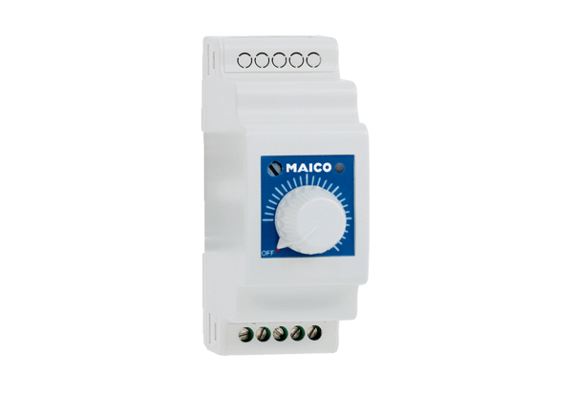Régulateur de vitesse, tableau de distribution STSX 2,5Unité de conditionnement : 1 pièceGamme: C
Numéro de référence : 0157.1564Fabricant : MAICO

